- AŞAĞIDAKİ İFADELERDEN DOĞRU OLDUĞUNU DÜŞÜNDÜĞÜNÜZ İFADENİN YANINDAKİ BOŞLUĞA “D”, YANLIŞ OLDUĞUNU DÜŞÜNDÜĞÜNÜZE “Y” HARFİ KOYUNUZ. (2X10=20 PUAN)

- Bir cismin konumundan dolayı sahip olduğu enerjiye kinetik enerji denir. (……)
- Bir devrede pil sayısı arttıkça ampulün parlaklığı da artar (.….)
- John Dalton atomu üzümlü keke benzetmiştir. (……)
- Element tek çeşit atomdan oluşur. (……)
- Basit makineler uygulanan kuvveti artıracağı gibi yapılan işten de kazanç sağlar (……)
- Ağzımızda hem fiziksel hem de kimyasal sindirim gerçekleşir. (……)
- Akciğer boşaltım sistemimize yardım eder. (……)
- Cismin yerden yüksekliği arttıkça potansiyel enerjisi artar. (……)
- Aynı tür elektrikle yüklü cisimler birbirini çeker. (……)
- Bir atomun e⁻ alması sonucunda oluşan negatif (-)yüklü taneciğe katyon denir. (……)

- AŞAĞIDAKİ İFADELERDEKİ BOŞLUKLARI UYGUN SÖZCÜKLERLE DOLDURUNUZ. (3X5=15)

- Gerilim birimi………..,akım birimi……………ise direnç birimi ………………..olur.
- Yıldırım düşme ihtimali yüksek olan minare gibi yüksek yerlere ………........…….adı verilen sivri uçlu metal çubuk takılır.
- …………………..,iş yapabilme yeteneği olarak adlandırlır.
- Ağ tabaka üzerinde,göz merceğinin tam karşısında bulunan çukur bölgeye ………………………..denir.
- Kandaki şeker (glikoz)oranının artmasını sağlayan hormon ……………………dır.

- AŞAĞIDAKİ ÇOKTAN SEÇMELİ SORULARIN CEVAPLARINI İŞARETLEYİNİZ (4x12=48 PUAN)

1.Hangi olayda maddenin kimyasal özelliği değişir?
A) Kağıdın yırtılması
B) Nötr atomdan iyon oluşması
C) Tuzun suda çözünmesi
D) Mıknatısın demiri çekmesi

2. 3. enerji düzeyinde (katman) 4 elektron olan elementin atom numarası nedir?
A) 8 B) 10 C) 14 D) 20

3.Bakır, Demir ve Kalsiyum elementlerinin sembolleri sırayla nedir?
A)B ,D , K B)Ba ,De ,Ka C)Fe ,Ba ,C D)Cu ,Fe, Ca

4.( -3) yüklü iyonunda 18 elektron olan elementin atom numarası nedir?
A)12 B) 13 C)14 D)15

5. Böbreğin temel birimi olan nefronlar ile ilgili olarak aşağıdaki ifadelerden hangisi doğrudur?
A)Boşaltım maddelerini kandan süzerek idrar oluşturur.
B)Kan içindeki karbondioksit ve suyu vücut dışına atar
C)Karbonhidratların sindiriminde görevlidir
D)Safranın vücuttan uzaklaştırılmasını sağlar

6. Şekildeki devrede tüm ampullerin ışık vermesi için hangi anahtarlar kapatılmalıdır?
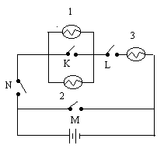
A) M,L B) K,L,M C) K,L,N D) L,N

7.Aşağıda verilen atomlardan hangisi elektron vermeye yatkındır?

A) X )₂)₈)₁ B) X )₂)₇ C) X )₂)₆ D) X )₂)₈)₆

8.Aşağıdakilerden hangisinde bir cismi sürüklersek sürtünme kuvveti en büyük olur?
A)Toprak yolda B)Mermerde C)Cam üzerinde D)Buzda

9.Şekildeki devrede X lambasının içerisindeki tel yanarak kopuyor.Bu durumda hangi lambalar ışık vermeye devam eder?
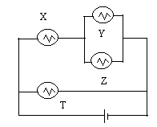

A) Yalnız T B) Y ve Z
C) T ve Z D) Y,Z ve T

10.Topraklama ile ilgili aşağıdaki şekillerden hangisi doğrudur?
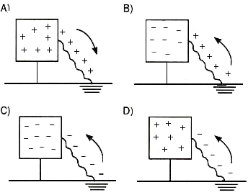
11. 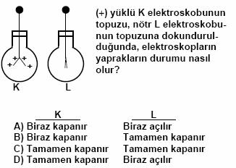
2 kg
4h
K
L
2h
4 kg
M
3h
3 kg
12.

Kütleleri ve yükseklikleri şekildeki gibi verilen K, L, M cisimlerinin potansiyel enerjileri için aşağıda verilenlerden hangisi doğrudur?
A) Ep_{K} = Ep_{L} < Ep_{M} B) Ep_{K} > Ep_{L} > Ep_{M}
C) Ep_{L} > Ep_{K} = Ep_{M} D) Ep_{M} = Ep_{L} < Ep_{K}

D. Aşağıda sembolleri verilen elementlerin isimlerini,isimleri verilen elementlerin sembollerini ve bileşiklerin formüllerini yazınız.
(17 puan)
Mg: Kükürt: Helyum:
Ca: Altın: Nikel:
N: Potasyum: Su:
Cu: Çinko: Tuz:
Co: Kurşun: Karbondioksit:
Sn: Gümüş:

